‏י"ב תמוז תשע"ג
‏‏‏20 יוני 2013

לכל מאן דבעי,

הנדון: הודעה בדבר כוונה להתקשר עם חברת BARILLET כ"ספק יחיד" עבור
תחזוקה וביצוע שושי"ם במערכות מנב"ט וניהול פשע פרמצפטי במשרד הבריאות לשנת 2013

- מערכת מנב"ט מותקנת ופועלת במשרדי קב"ט במשרד הבריאות ולשכות הבריאות ברחבי הארץ. מערכת לניהול פשע פרמצפטי מותקנת ופועלת ביחידה האחראית על הנושא זה.
- חברת BARILLET פיתחה ומתחזקת את המערכות, וקוד המקור של המערכות הינו בבעלותה. משום כך הינה הספק היחיד המסוגל לתת מענה לפיתוח ותמיכה במערכת.
- על כן, האגף למחשוב במשרד הבריאות מבקש להתקשר עם ספק זה כ"ספק יחיד" לביצוע משימה זו.
- היקף ההתקשות מוערכת: 30,000 ₪ לא כולל מע"מ.

בברכה

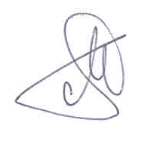

מרים יוספין
מנהלת תחום פיתוח בכיר
אגף לשרותי מידע ומחשוב

